ASBanuettCoach
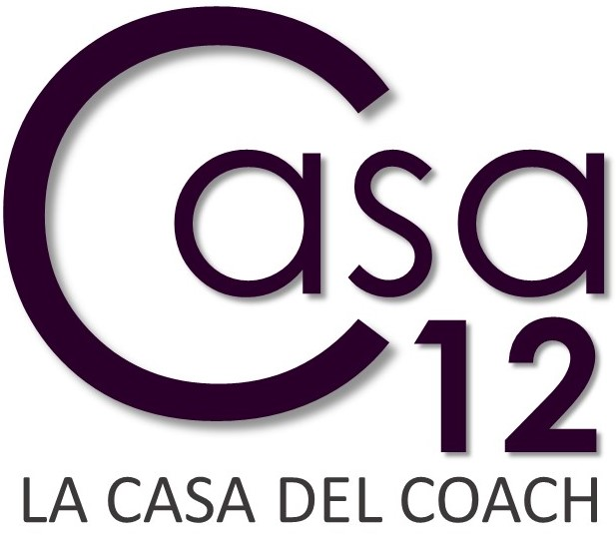
San José, Costa Rica
Tel: (506) 8811-0502
www.asbanuettcoach.com

Licensed Practitioner of Neuro-Linguistic Programming®

Inscripción para Curso (Por favor complete todos los espacios en blanco)

Nombre:
Dirección:
Tel Celular: |  |  | Teléfono casa /oficina:
Fecha de Nacimiento:
Email:
Empresa:

Certificación:
Licensed Practitioner of Neuro-Linguistic Programing®
Julio 14, 21, 28 - Agosto 4, 11, 18, 25 y 1º de Setiembre
HORARIO: De 8:30 a.m. a 5:30 p.m.
INVERSIÓN: $1.250 dólares.

Método de Pago: Efectivo – Depósito y/o Transferencia

Depósito Bancario: | Número de cuenta del Banco Nacional de C.R.  A nombre de Alexander Sancho Banuett  CC: 1 5 1 0 8 7 2 0 0 2 0 0 8 7 6 9 3  Cuenta: 200-02-087-008769-7  Cédula de Identidad: 1-0620-0288  Cuenta en Dólares
Nota: Se debe realizar un anticipo de $250 (no reembolsables) para reservar cupo. La totalidad del saldo deberá ser cancelado a más tardar un día antes del inicio del curso.

Por favor responda las siguientes preguntas de la mejor forma posible (uso confidencial):
- ¿Cuál es su ocupación actual?

_________________________________________________________________________

- ¿Está usted bajo algún tratamiento psicológico o psiquiátrico?

_________________________________________________________________________

- ¿Qué le gustaría cambiar al hacer este entrenamiento?

_________________________________________________________________________

_________________________________________________________________________

- ¿Existe alguna limitante que le detenga para realizar este curso?

_________________________________________________________________________

- ¿Cuál es su fortaleza personal más grande?

_________________________________________________________________________

- ¿Cómo se enteró sobre este curso?

_________________________________________________________________________

- ¿Qué otras experiencias ha tenido con la PNL?

_________________________________________________________________________

- ¿Está usted actualmente certificad@ en PNL o DHE® en cualquier nivel? Si es así, ¿con quién ha entrenado, cuándo y en qué nivel?

_____________________________________________________________________

- ¿Es usted de mente abierta y tiene sentido del humor? ______________________________

- ¿Conoce a alguien que necesita o quiere saber de este seminario? (Por favor, anote el nombre, correo electrónico, dirección y número de teléfono y le enviaremos un paquete de información.)
_____________________________________________________________________
ENVIAR ESTE DOCUMENTO CON COPIA DEL DEPOSITO DE RESERVA A LA MAYOR BREVEDAD

